Tillsynsbegäran – information om höga naturvärden och fridlysta arter i avverkningsanmälan A 6052-2024 i Gotlands kommun

Detta dokument behandlar höga naturvärden i avverkningsanmälan A 6052-2024 i Gotlands kommun. Denna avverkningsanmälan inkom 2024-02-14 00:00:00 och omfattar 10,3 ha.

Vi begär härmed att Skogsstyrelsen fattar beslut enligt miljöbalken som säkerställer att skogens höga naturvärden bevaras samt säkerställer att EU-lagstiftning efterlevs och att artskyddsbrott förhindras. Vi önskar även ta del av de ställningstaganden och beslut som myndigheterna meddelar till följd av aktuell avverkningsanmälan och föreningens inlaga (se 34 § förvaltningslagen).

Nedan beskrivs fynd av naturvårdsarter och fridlysta arter som gjorts i det avverkningsanmälda området.

# Naturvårdsarter

I avverkningsanmälan har följande 11 naturvårdsarter hittats: lansettfibbla (VU), narrspindling (VU), ladlav (NT), odörspindling (NT), smedbock (NT), svinrot (NT), tallticka (NT), vippärt (NT), anisspindling (S), nästrot (S, §8) och vårärt (S). Av dessa är 8 rödlistade. För rödlistade arter har rödlistekategorin angivits inom parentes. Arter som är signalarter enligt Skogsstyrelsen har markerats med (S). För fridlysta arter anges även paragrafen i Artskyddsförordningen som arten är fridlyst enligt.

De påträffade naturvårdsarterna är ett tydligt kvitto på att detta rör sig om en skog med höga naturvärden. I Figur 1 visas en karta över det avverkningsanmälda området, där samtliga fyndplatser för naturvårdsarter som finns registrerade på Artportalen har markerats.

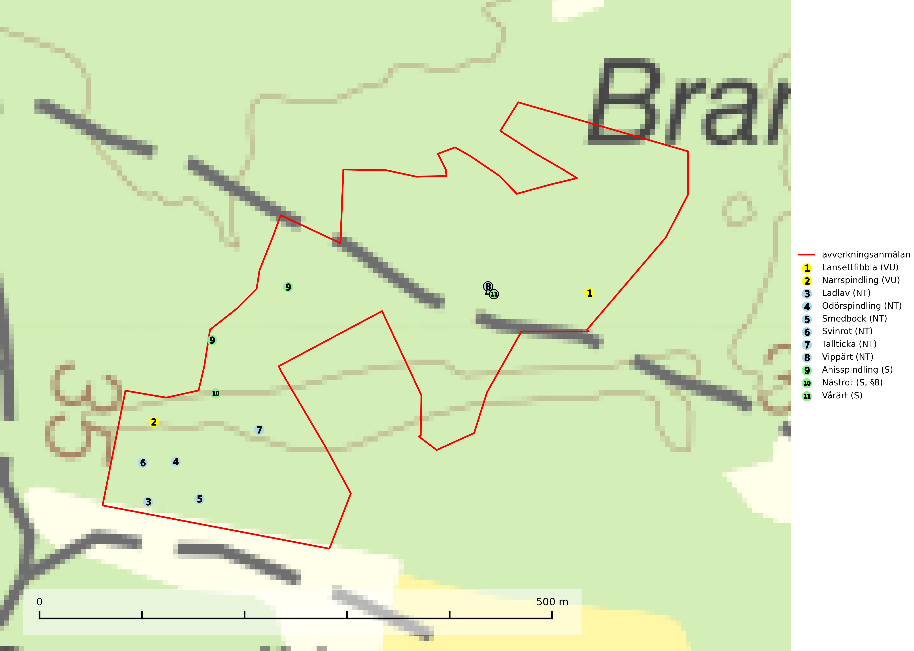

Figur 1. Fyndplatser för naturvårdsarter i det avverkningsanmälda området (röd linje). Markörer utan svart kant är placerade på fyndplatsen. Markörer med svart kant är placerade vid sidan av fyndplatsen och har ett svart streck som visar fyndplatsens exakta position. Kartans mittpunktskoordinat är N 6420003, E 718427 i SWEREF 99 TM.

**Ladlav (NT)** växer på gammal torr och hård kärnved i exponerade lägen. Naturliga växtplatser är torrakor, högstubbar och döda grenar av levande tallar på myrar, vid sjöar och kuster samt i berg- och rasbranter. Miljön nyskapas i begränsad omfattning. Ladlav hotas av att gammal, torr och exponerad kärnved försvinner genom avverkningar. Igenväxning och förtätning av brandpräglade skogar är också ett hot. I jordbrukslandskapet är målning och restaurering av gamla ängslador, staket m.m. är ett stort hot mot lavens förekomst (SLU Artdatabanken, 2024).

**Narrspindling (VU)** bildar mykorrhiza med tall på kalkrik mark i luckig kalktallskog. Den är placerad högst upp i Skogsstyrelsens värdepyramid för bedömning av skog med höga naturvärden och är i Norden bara känd från ett fåtal lokaler på Gotland. Arten är mycket sårbar genom sin fåtaliga förekomst och bedöms ha minskat och fortsätter att minska, huvudsakligen p.g.a. slutavverkningar av äldre barrskog (SLU Artdatabanken, 2024; Nitare & Skogsstyrelsen, 2019).

**Odörspindling (NT)** bildar mykorrhiza med gran och tall i örtrik kalkbarrskog. Den uppträder huvudsakligen i äldre barrskogar så kallade ”bondeskogar” med en lång trädkontinuitet. Minskningstakten uppgår till 15 % inom 50 år och bedöms vara nära gränsvärdet för Sårbar (VU). (A2c+3c+4c). Virkesrika, äldre barrskogar med hög bonitet, på bättre jordar är en bristvara i befintliga, skyddade områden i Sverige och fler örtrika barrskogar med trädkontinuitet måste skyddas i större utsträckning än vad som tidigare gjorts. Områden med odörspindling bör inte gallras eller plockhuggas om inte huggningen efterföljs av skogsbete (SLU Artdatabanken, 2024).

**Tallticka (NT)** uppträder först på tallar som är 100–150 år gamla men är vanligast på träd som är runt 150–200 år eller äldre. I skogslandskapet är den främst knuten till tallnaturskogar och restbiotoper med biologiskt gamla träd och signalerar vanligtvis skyddsvärda tallbestånd med höga naturvärden (SLU Artdatabanken, 2023; Nitare & Skogsstyrelsen, 2019).

**Vippärt (NT)** är en kalkgynnad, värmeälskande växt som påträffas i olika ljusöppna rika ädellövskogar och lundar. Ofta växer den i bryn och sydvända sluttningar, gärna på blockrika marker och visar på skydddsvärda skogsmiljöer med långvarig kontinuitet, såväl i rika ädellövskogar som kalkbarrskogar (Nitare & Skogsstyrelsen, 2019).

**Vårärt** är en kalkgynnad mullväxt som är knuten till rik lundartad vegetation och har sin huvudsakliga förekomst i sydliga kalklövskogar, lövängen och hässlen. Den har även viktiga förekomster av reliktkaraktär i örtrika kalkgranskogar på frisk eller något fuktig mark i mellersta Sverige. Vårärt är en extra betydelsefull signalart i boreala (och boreonemorala) kalkgranskogar, då dessa förekomster nu är starkt fragmenterade och troligen visar på en flertusenårig ekologisk kontinuitet där spridning och etablering kan ha skett under postglaciala värmetiden. Arten tål inte dagens rationella skogsbruksmetoder (Nitare & Skogsstyrelsen, 2019).

# Fridlysta arter

Följande fridlysta arter har sina livsmiljöer och växtplatser i den avverkningsanmälda skogen: nästrot (S, §8).